PONTIFÍCIA UNIVERSIDADE CATÓLICA DE MINAS GERAIS
INSTITUTO DE CIÊNCIAS EXATAS E INFORMÁTICA
UNIDADE EDUCACIONAL PRAÇA DA LIBERDADE
Bacharelado em Engenharia de Software

Ana Paula dos Santos
Bruna da Silva Gonçalves
Felipe Othon Santiago
Vinicius da Silva Nunes de Souza
Wagner Augusto Melo de Paulo

ATLAS ANIMAL

Belo Horizonte
2016
Ana Paula dos Santos
Bruna da Silva Gonçalves
Felipe Othon Santiago
Vinicius da Silva Nunes de Souza
Wagner Augusto Melo de Paulo

ATLAS ANIMAL

Trabalho de Software apresentado como requisito parcial à aprovação na disciplina Trabalho Interdisciplinar de Software I

Professores:
Maria Augusta Vieira Nelson
Rommel Vieira Carneiro

Belo Horizonte
2016
SUMÁRIO

1. Apresentação 4
1.1. Problema 4
1.2. Objetivo do trabalho 4
1.3. Justificativa 5
1.4. Público alvo 5
2. Requisitos 5
2.1. Requisitos Funcionais 5
2.2. Restrições 6
3. Projeto da Solução 7
4. Metodologia de trabalho 8
5. Implementação da solução 9

1. Apresentação

1.1. Problema

O Atlas de Anatomia Animal é um documento indispensável para alunos que cursam Medicina Veterinária. A disciplina de Anatomia Animal é considerada difícil devido à exigência de muitas memorizações, havendo, portanto, a necessidade dos alunos terem acesso a estes conteúdos de forma ágil e facilitada.
Com intuito de tornar a área atrativa e produtiva a busca pela inovação está tornando-se constante. Para adquirir o aprendizado é imprescindível a utilização de recursos visuais, como imagens, para fixação do conhecimento da estrutura do animal.
Durante as aulas teóricas, visita ao laboratório físico e estudos individuais, os alunos do curso de Medicina Veterinária da PUC Minas do campus Praça da Liberdade utilizam um atlas animal impresso com textos e fotos contendo as estruturas e nomenclaturas das partes do esqueleto bovino. Essa forma de visualização dificulta a interação entre aluno e professor, não possibilita o acesso rápido a um conteúdo, muito menos permite a utilização de recursos digitais como o zoom nas imagens.

1.2. Objetivo do trabalho

O objetivo da solução de software proposta é apresentar as imagens do sistema esquelético do boi, contendo a nomenclatura de cada estrutura para auxiliar os alunos e professores na identificação de cada osso de forma interativa e ágil, além de permitir o fácil acesso ao conteúdo, utilizar recursos visuais como zoom e alunos responderem testes para ajudar na fixação do conteúdo.
A princípio este trabalho focará no desenvolvimento de um software capaz de apresentar imagens apenas do sistema esquelético do boi, porém ele será desenvolvido de tal forma que possibilitará, em outro momento, a continuidade do projeto para realizar a extensão do software para abranger a organização estrutural anatômica completa de diversos animais e todos os seus sistemas.

1.3. Justificativa

Uma das dificuldades apontada pela coordenação do curso de Medicina Veterinária da PUC Minas do campus Praça da Liberdade é que boa parte do tempo os alunos têm aulas com presença física no laboratório. Por isso o uso do atlas impresso pode dificultar o processo de aprendizado durante essas aulas. Quando necessitam procurar uma nomenclatura de uma estrutura que estão visualizando no local é necessário folhear o arquivo até conseguir encontrar a imagem correspondente à carcaça.
A sociedade busca cada vez mais a preservação das espécies e o fim de sacrifícios de animais para o bem da ciência, por isso é recomendado à redução de peças reais no ensino para não sacrificar os animais e reduzir a geração de resíduos.
Através do software que criaremos as aulas e estudos serão mais práticos e objetivos, uma vez que o uso de imagens interativas e com anotações facilita a fixação do conteúdo e a identificação rápida e precisa de detalhes das estruturas ósseas.

1.4. Público alvo

O software é dirigido aos discentes do curso de Medicina Veterinária do campus Praça da Liberdade que possuem a necessidade de utilizar atlas para auxiliar nas aulas práticas em laboratórios e teóricas para fixação do seu conhecimento na área. E também pelos docentes que precisam disponibilizar o conteúdo do atlas para facilitar no ensinamento da matéria e acompanhamento do aprendizado de seus alunos.

2. Requisitos

2.1. Requisitos Funcionais
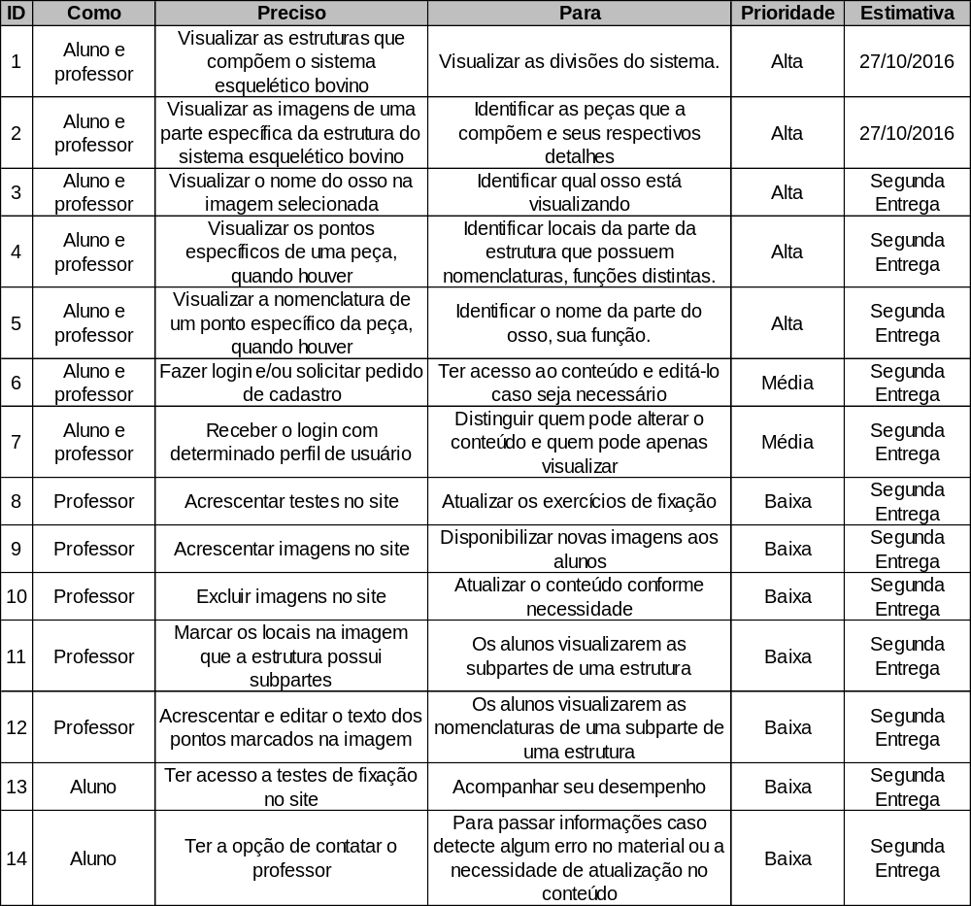

2.2. Restrições

São listadas adiante algumas restrições levantadas que afetarão no desempenho do projeto:
- Os usuários utilizarão o software através de uma plataforma Web;
- Os materiais disponibilizados pelo curso de Medicina Veterinária são sigilosos, não podendo ocorrer vazamento do conteúdo;
- Todos os integrantes da equipe que serão responsáveis pelo desenvolvimento do projeto devem ser docentes e/ou discentes da instituição PUC Minas;

3. Projeto da Solução

Algumas tecnologias utilizadas no projeto da solução:
- Notepad++, Atom e Dreamweaver: Estes programas são utilizados no projeto para a edição dos códigos das linguagens HTML, CSS e JAVASCRIPT;
- Bootstrap: Framework HTML, CSS e JAVASCRIPT ajudará no desenvolvimento de um site responsivo;
- Trello: Organização das divisões de tarefas;
- Linguagem HTML: ajudará na criação da estrutura do conteúdo do Atlas Animal;
- Linguagem CSS: ajudará na criação do estilo da página web;
- Linguagem JAVASCRIPT: ajudará na criação da interatividade do conteúdo;
- JQuery: Biblioteca JavaScript que simplificará a criação da interatividade e dinamismo do site.
- GitHub, OneDrive: Ajudam a controlar as versões do código do software e compartilhar os arquivos necessários entre os integrantes da equipe;
- WhatsApp: Aplicativo utilizado para auxiliar na comunicação entre os integrantes da equipe;
- Photoshop: O programa foi utilizado para desenvolver o layout da página web que seria estruturado no HTML e estilizado no CSS e no tratamento das imagens, como retoques e correção de cores.
As Figuras 1 e 2 apresentam os esquemas criados demonstrando como algumas tecnologias utilizadas no desenvolvimento do site, na primeira e segunda sprint respectivamente, estão relacionadas:

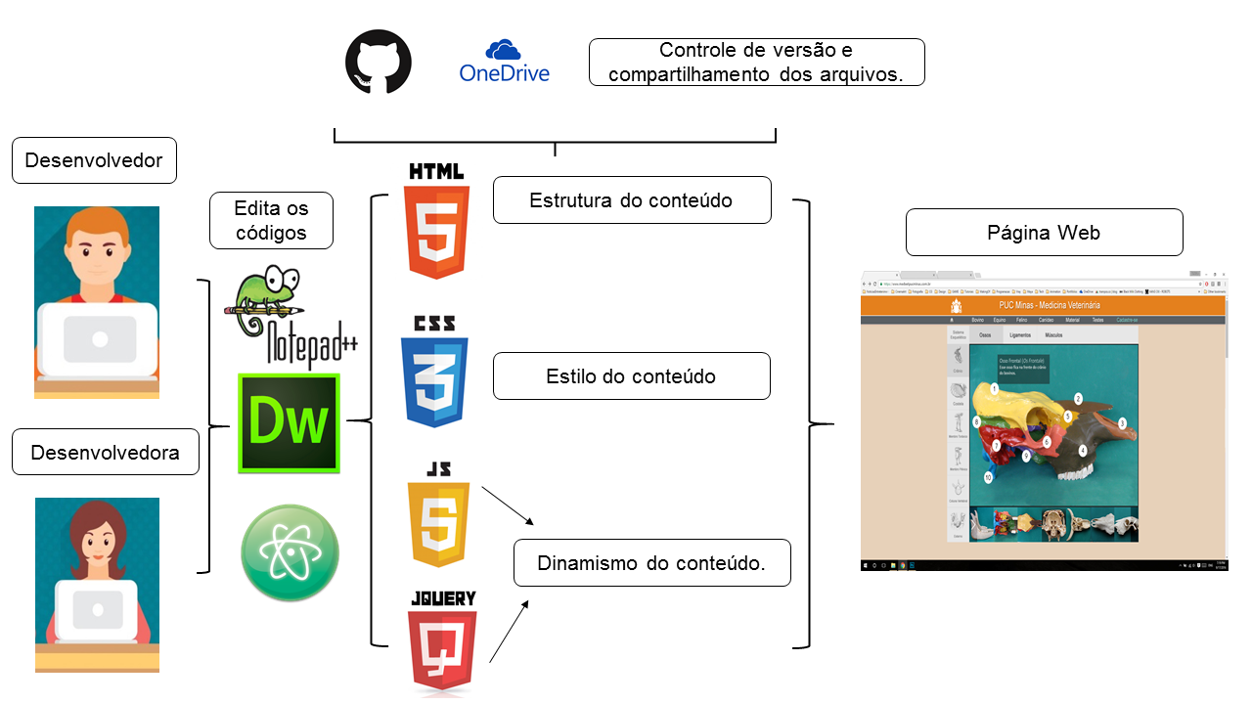
Figura 1 – Tecnologias relacionadas na 1ª sprint
Fonte: Elaborado pelo autor.

Figura 2 – Tecnologias relacionadas na 2ª sprint
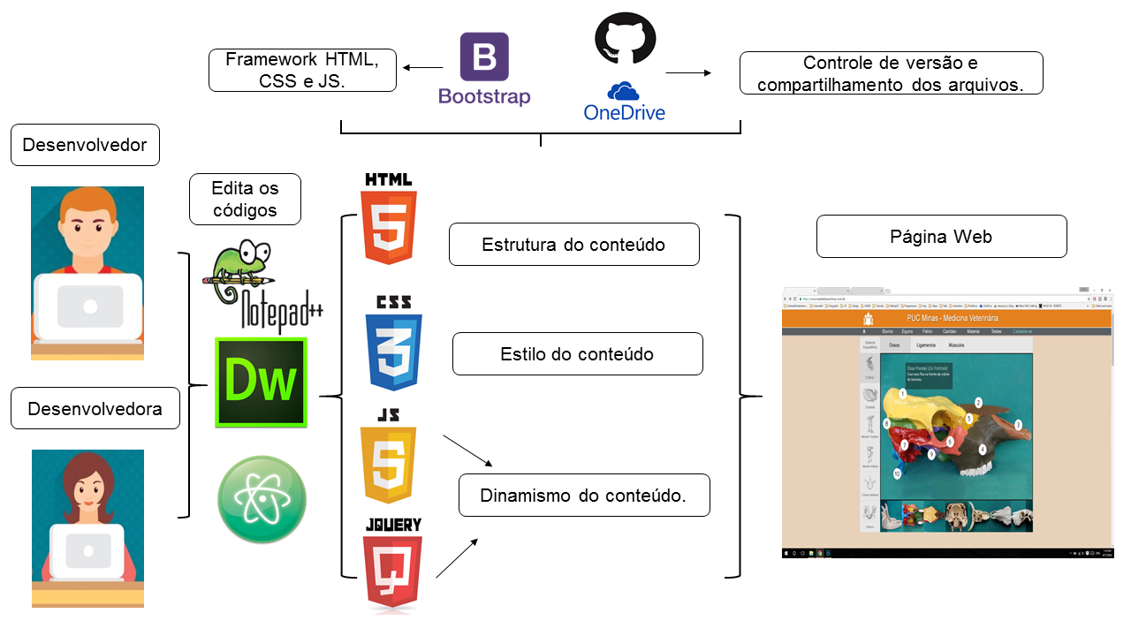
Fonte: Elaborado pelo autor.

4. Metodologia de trabalho

Para resolver o problema seguimos alguns passos, primeiro a realização de um brainstorming entre a equipe com intuito de levantar as ideias de cada integrante para resolver o problema, e listar os requisitos necessários para a implementação do software.
O compartilhamento dos códigos, arquivos do trabalho foram realizados através do diretório “tisAtlas” da plataforma do GitHub, OneDrive e WhatsApp.
Alguns artefatos foram produzidos durante o desenvolvimento do software: Lista de requisitos priorizada, protótipo de telas de interface, telas implementadas em HTML e telas da divisão de tarefa pelo Trello, lista de casos de teste.
A lista de requisitos priorizada foi realizada através de histórias de usuários, contendo a estimativa de conclusão. Na primeira entrega as divisões de tarefas entre a equipe, listadas abaixo, foram discutidas em sala de aula e compartilhadas no WhatsApp.
- Estrutura básica do site: Utilização da linguagem de marcação HTML, através da criação de metadados, cabeçalhos, navegação, aside, article e rodapé no site. Responsáveis Ana Paula e Bruna;
- Estilo da página: Planejar o que seria inserido de CSS no site, criar e tratar imagens para colocar no site, após a realização da estrutura básica dar início no desenvolvimento do CSS. Responsáveis: Vinicius e Wagner;
- Interatividade da página: Pesquisar o que seria necessário da linguagem JavaScript no site, após realização da estrutura e estilo do site dar início no desenvolvimento do JavaScript. Responsável: Felipe;
- Documentação: Acompanhar, documentar, armazenar cada alteração realizada no código, registrar quais artefatos seriam produzidos ao longo do trabalho. Responsável: Ana Paula.
Na segunda sprint as divisões de tarefas foram organizadas com a utilização da ferramenta Trello. Os cartões marcados com etiquetas vermelhas possuem prioridade alta, etiquetas amarelas prioridade média e etiquetas verdes possuem prioridade baixa.

Nas Figuras 5, 6, 7 constam os protótipos de telas do Trello, registrado em 25/11/2016, com a organização das divisões de tarefas.

Figura 5 – Quadros criados no Trello
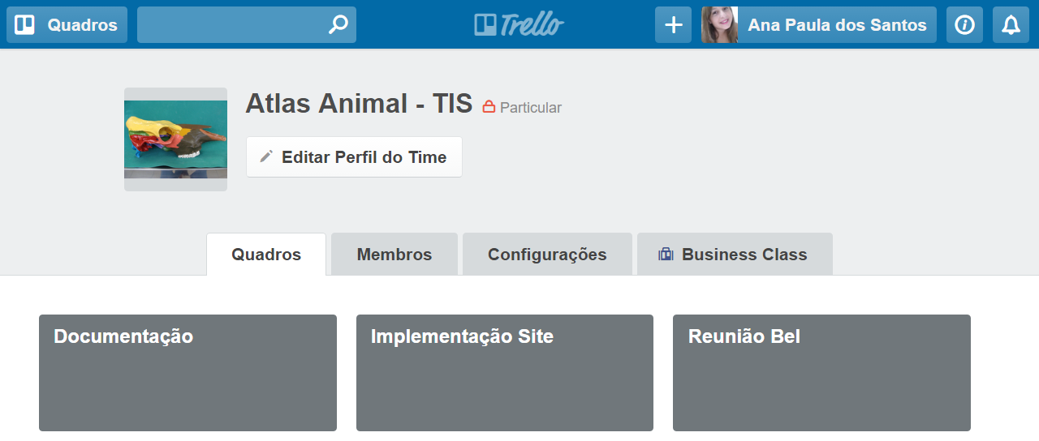
Fonte: Elaborado pelo autor.

Figura 6 – Divisão tarefas parte de documentação
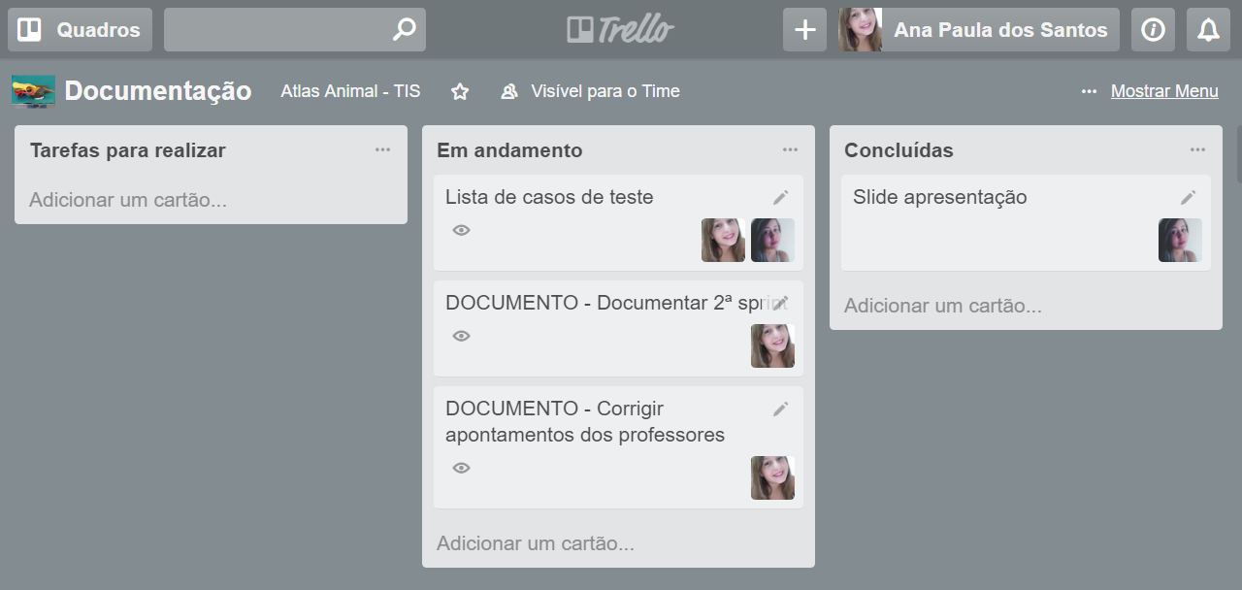
Fonte: Elaborado pelo autor.

Figura 7 – Divisão tarefas parte de implementação do site
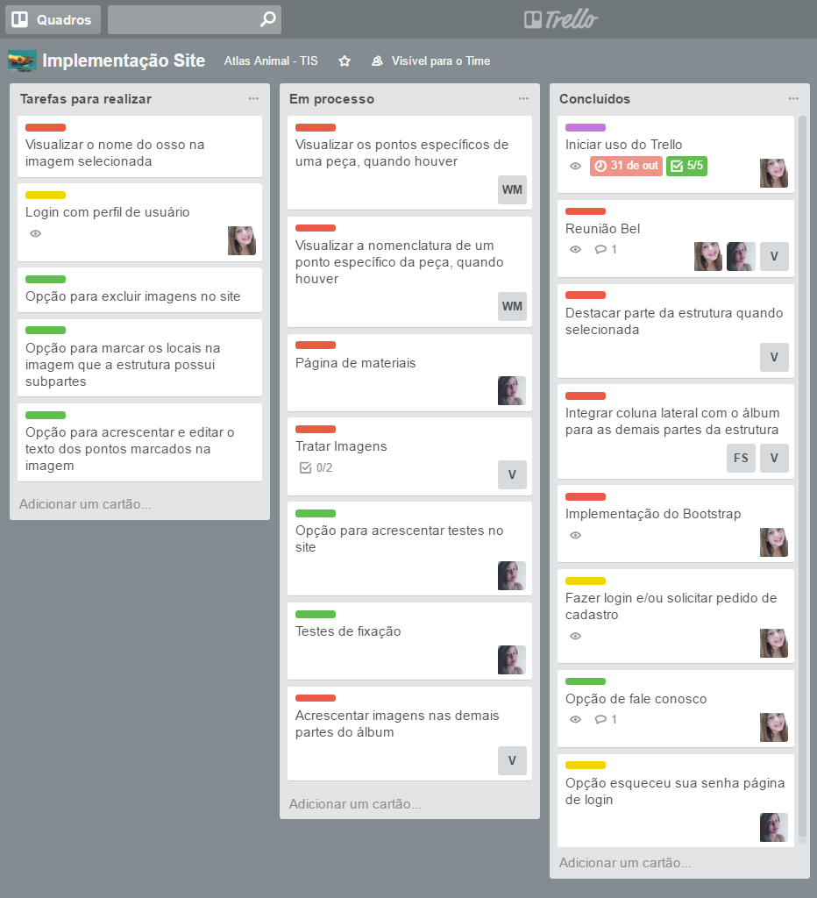
Fonte: Elaborado pelo autor.

No dia 22/11/2016 alguns integrantes da equipe reuniram com a coordenação do curso de Medicina Veterinária para apresentarmos nossa evolução e tirarmos algumas dúvidas do conteúdo do site.
Durante a reunião foram apontados alguns itens que precisavam de correções no site e outros que precisavam ser criados. Na Figura 8 consta o protótipo de tela do Trello, registrado em 25/11/2016, com as listas de tarefas criadas para atender as solicitações levantadas na reunião:

Figura 8 – Divisão de novas tarefas levantadas na reunião com o cliente
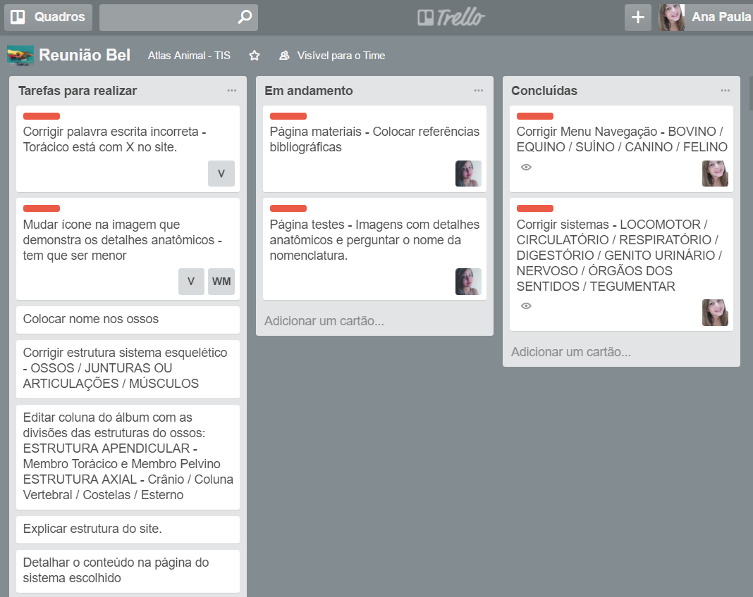
Fonte: Elaborado pelo autor.

O desenvolvimento do site foi incremental e iterativo, em muitas situações foi necessário retornar em outras linguagens para adequar o novo item ao que já estava implementado anteriormente.
As Figuras 9 e 10 apresentam os esquemas criados demonstrando a metodologia incremental e iterativa realizada pela equipe para desenvolvimento do software, na primeira e segunda sprint respectivamente:

Figura 9 – Metodologia do trabalho na 1ª sprint
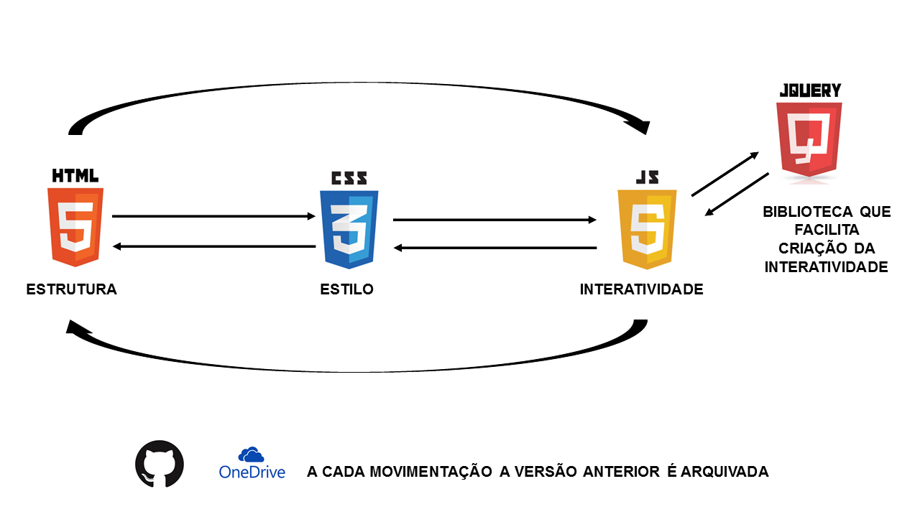
Fonte: Elaborado pelo autor

Figura 10 – Metodologia do trabalho na 2ª sprint
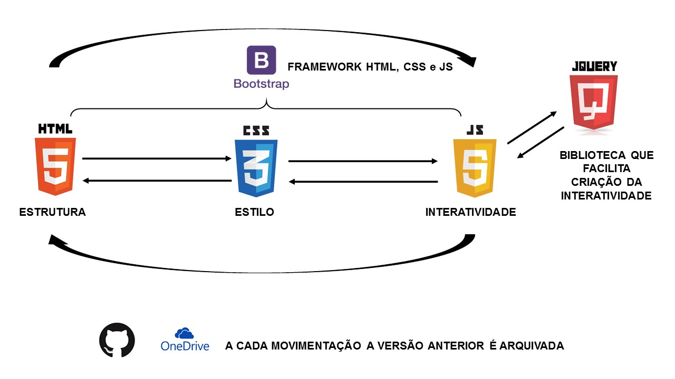
Fonte: Elaborado pelo autor.

5. Implementação da solução

Em nosso projeto, fizemos a construção do site baseado no método incremental e iterativo, sendo assim, cada parte foi feita por um integrante. A cada semana foram feitas, aproximadamente, duas versões da aplicação, pois em alguns momentos, foi necessário voltar e corrigir alguns erros, ou seja, adequando a nova versão para que pudesse funcionar sem erros.
A estrutura do código foi realizada com a linguagem de marcação versão HTML 5.
- 1ª Semana/1ª Versão: site começou a ser criado apenas com a linguagem de marcação HTML 5. Ainda não tínhamos iniciado a utilização de CSS, por isso os itens não estavam posicionados como projetado no layout. A Figura 10 apresenta o protótipo de interface do site enquanto a Figura 11 e 12 apresenta o código utilizado.

Figura 10 – Protótipo de telas do site
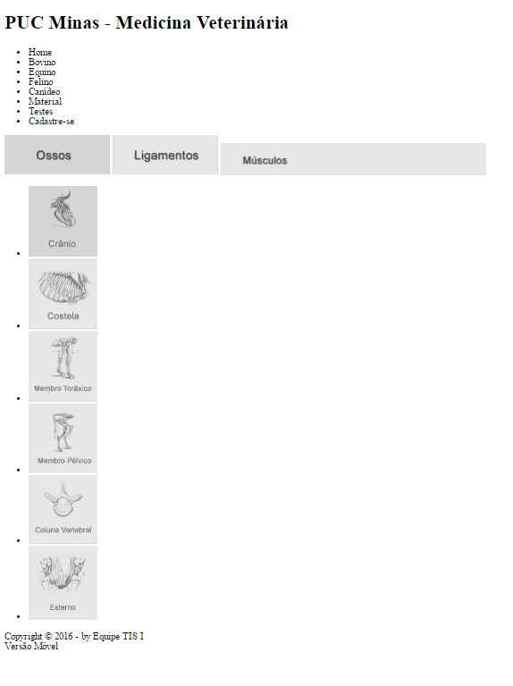
Fonte: Elaborado pelo autor.
Figura 11 – Código das telas implementadas.
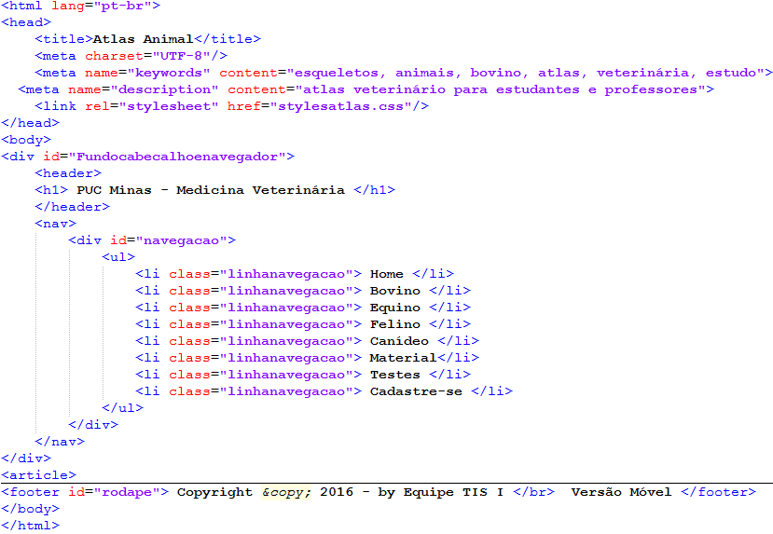
Fonte: Elaborado pelo autor.

Figura 12 – Código das telas implementadas.
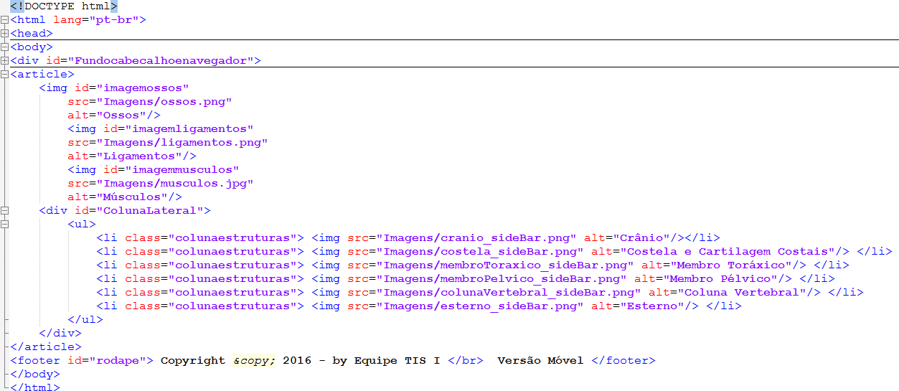
Fonte: Elaborado pelo autor.
Na 2ª Semana/2ª Versão, foi iniciada a utilização do CSS. Essa linguagem possibilitou a criação do estilo da página, tornando a aparência mais próxima do layout projetado.
Na Figura 13, estão representadas as alterações feitas na estrutura HTML.

Figura 13 – Código das telas implementadas.
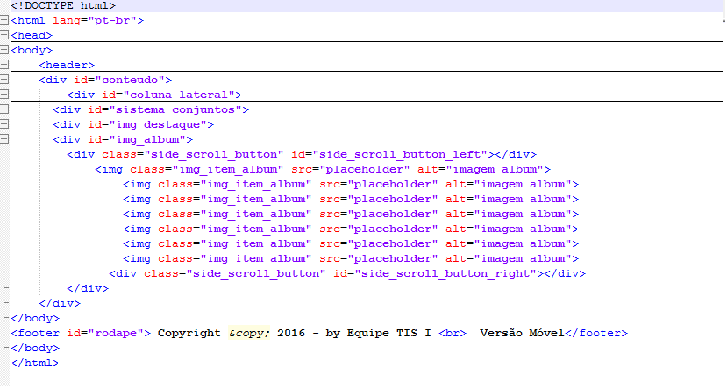
Fonte: Elaborado pelo autor.

Nas Figuras 14 e 15, apresenta-se o código implementado do CSS para a criação do estilo da página que mostrará posteriormente as imagens do sistema esquelético bovino.

Figura 14 – Código das telas implementadas.
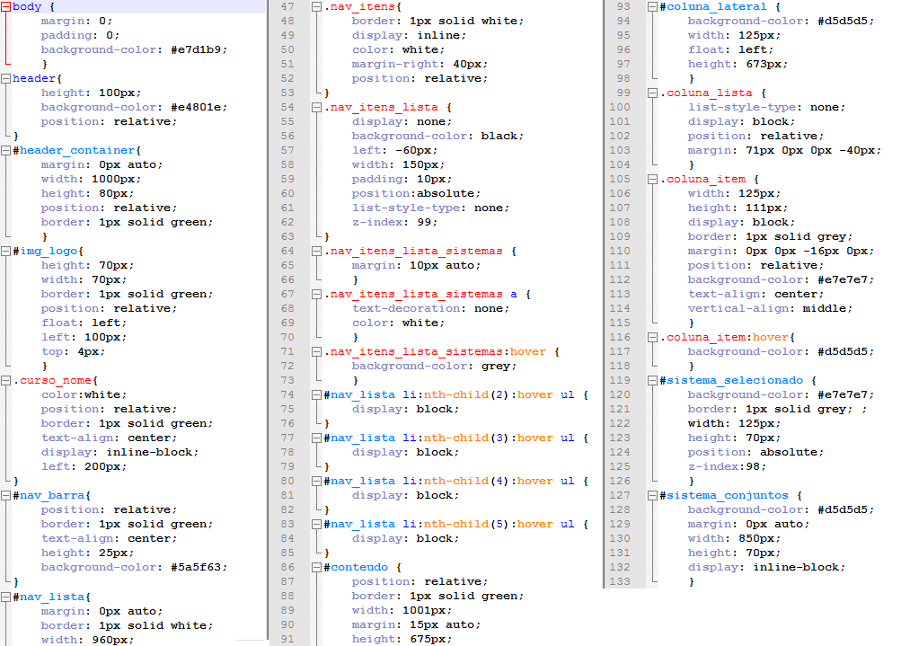
Fonte: Elaborado pelo autor.

Figura 15 – Código das telas implementadas.
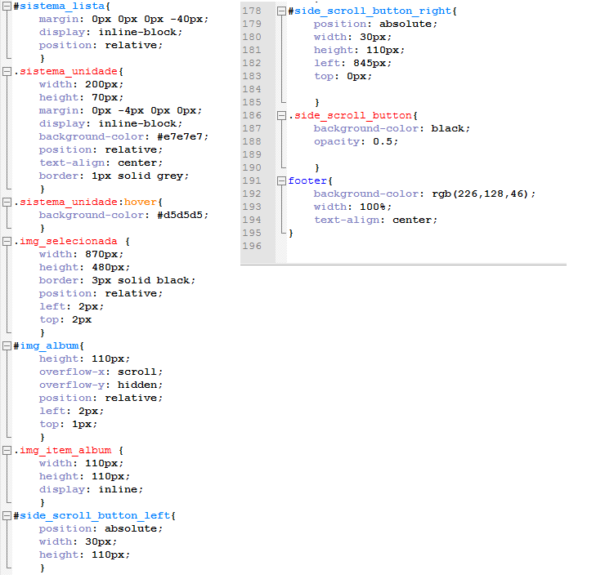
Fonte: Elaborado pelo autor.

A Figura 16 representa o resultado após a implementação do CSS.

Figura 16 – Protótipo de telas do site
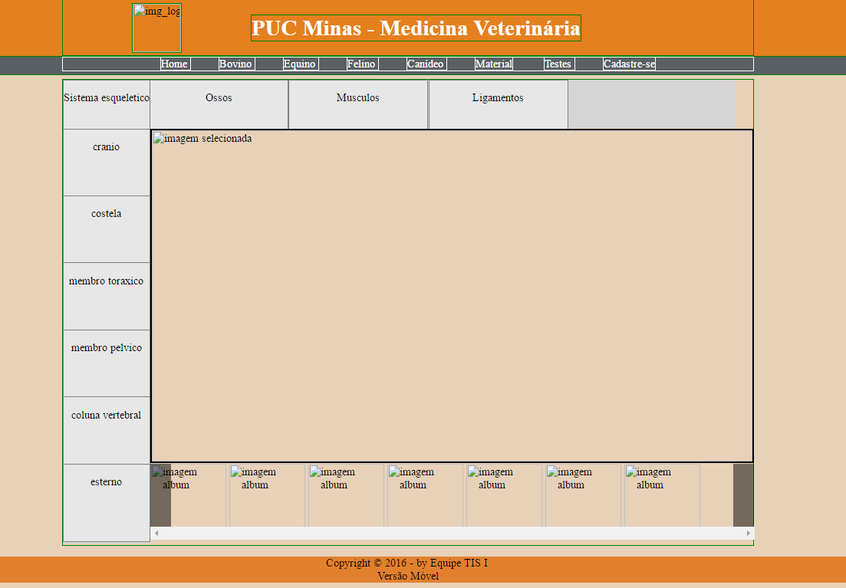
Fonte: Elaborado pelo autor.

- Na 3ª Semana/3ª Versão, ocorreram alterações na estrutura do HTML para abranger as outras abas do site e também no CSS para adequar os novos itens. Foi implementado a estrutura do cadastro de usuários, login, home e página para contato. Algumas outras abas ainda serão desenvolvidas, por isso foi acrescentado uma página informativa constando que o conteúdo ainda não estaria disponível, visto que nosso foco é o sistema esquelético bovino.

A Figura 17 representa a alteração no qual adicionamos a página “Fale conosco”, com o intuito de que o usuário utilize dessa página para enviar sugestões, dúvidas, reportar erros e afins:

Figura 17 – Código das telas implementadas.
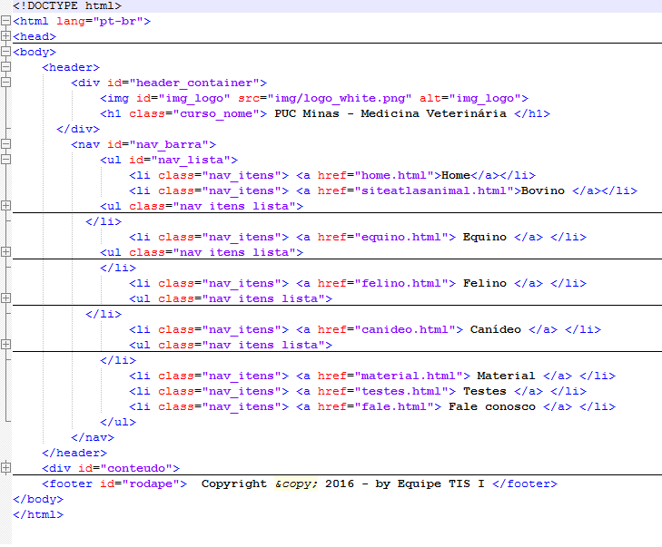
Fonte: Elaborado pelo autor.

A Figura 18 representa a visualização do site após as modificações da terceira etapa.

Figura 18 - Protótipo de telas do site
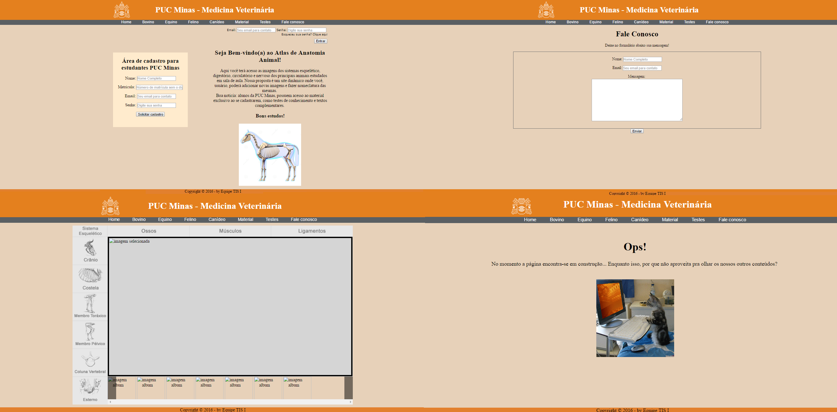
Fonte: Elaborado pelo autor.

- Na 4ª Semana/4ª Versão, foi realizada a inserção do código com linguagem JavaScript para mostrar o dinamismo da página do sistema esquelético bovino. A partir dessa implementação conseguimos mostrar imagens em miniaturas através de um carrossel, sendo possível o usuário selecionar uma imagem e ela aparecer maior na página com tamanho maior.

Nas Figuras 19 e 20, é a representação do código JavaScript que foi inserido no código com chamadas a biblioteca JQuery.

Figura 19– Código das telas implementadas.
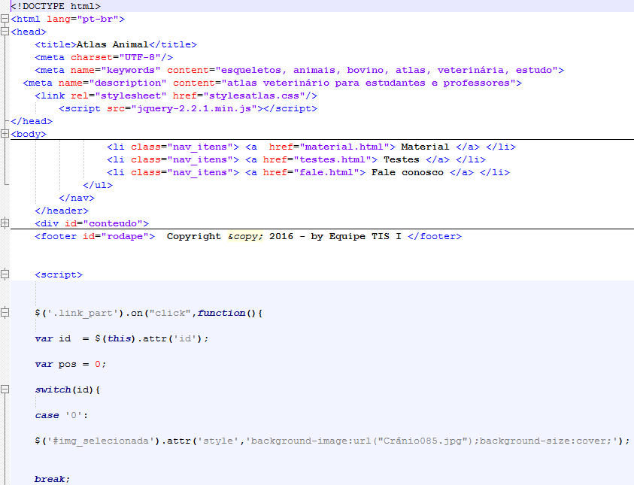
Fonte: Elaborado pelo autor.

Figura 20– Código das telas implementadas.
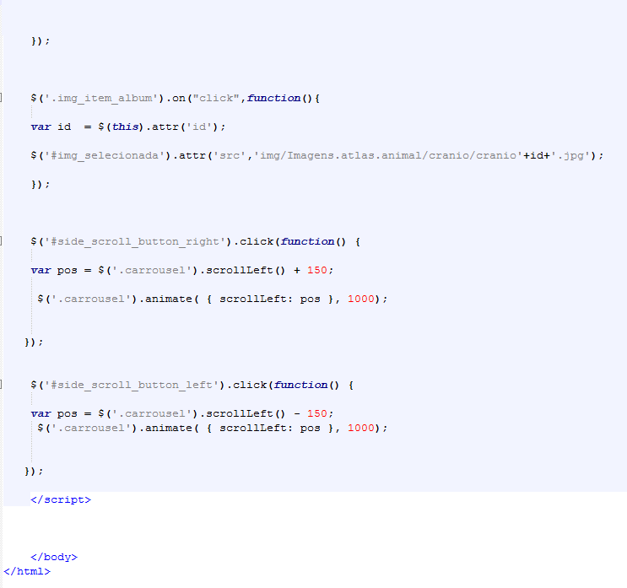
Fonte: Elaborado pelo autor.

A Figura 21, representa o protótipo da tela do site com a visualização final após a implementação do JavaScript:

Figura 21 - Protótipo de telas do site
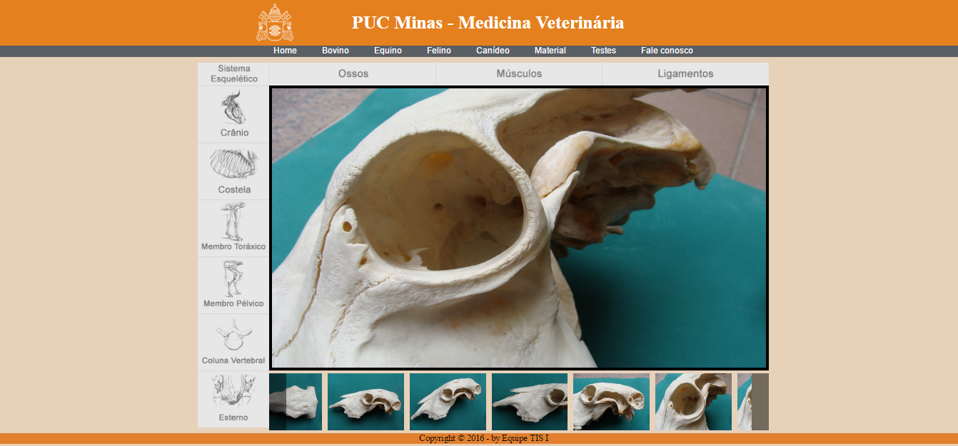
Fonte: Elaborado pelo autor.

Essa versão final do site foi realizada através da junção dos códigos escritos por todos os integrantes do grupo, usando as linguagens HTML, CSS e Javascript. Ao final de cada entrega das etapas mencionadas anteriormente, foram necessárias algumas correções no código para manter a interface planejada.
No momento, a aplicação só está disponível no servidor local utilizando XAMPP.

